

ВСТРОЕННОЕ ПРОГРАММНОЕ ОБЕСПЕЧЕНИЕ

«E-PROM STATION SOFTWARE» ЗАРЯДНЫХ СТАНЦИЙ ДЛЯ ЭЛЕКТРОТРАНСПОРТА

Инструкция по установке программного обеспечения

Содержание

1 Общие сведения ................................................................................................. 2

2 Конфигурирование ............................................................................................ 3

2.1 Подключение ................................................................................................... 3

2.2 Сетевые настройки .......................................................................................... 4

**1 Общие сведения**

1.1 Зарядные станции «E-Prom» для электротранспорта предназначены для зарядки постоянным током аккумуляторов электрических транспортных средств. Зарядные станции поддерживают протоколы взаимодействия для зарядки постоянным током: CHAdeMO, CCS, и переменным током: SAE J1772, работают автономно, либо под управлением систем управления зарядными станциями (CSMS) по протоколу OCPP.

1.2 Встроенное программное обеспечение «E-PROM STATION SOFTWARE» зарядных станций для электротранспорта «E-Prom» предназначено для установки на разработанные организацией-изготовителем «ООО Промэнерго» зарядных станций аппаратные узлы зарядной станции для обеспечения их функционирования и выполнения всех рабочих процессов, в том числе управлением заряда электротранспорта, взаимодействия с системами управления зарядных станций, передачи данных логов и текущего состояния на сервер для хранения данных.

1.3 Настоящая инструкция описывает эксплуатацию встроенного программного обеспечения зарядной станции и предназначено для специалистов, ознакомленных с правилами выполнения монтажных и пусконаладочных работ электронного и электрического оборудования. Для обеспечения правильного функционирования эксплуатация встроенного обеспечения зарядной станции должны осуществляться квалифицированными специалистами.

«ООО Промэнерго» оставляет за собой право без предварительного уведомления вносить в данную инструкцию изменения, связанные с расширением номенклатуры оборудования, его доработкой, а также для устранения опечаток ошибок и неточностей.

1.4 Эксплуатация встроенного программного обеспечения зарядной станции зависит от требований Потребителя к функциям управления, которые отображаются на дисплее зарядной станции.

**2 Конфигурирование**

Программное обеспечение зарядной станции загружается при производстве, так же может поставляться в составе сменных модулей для модернизации или восстановления неисправных зарядных станций. Оборудование поставляется конфигурированным, однако при необходимости может быть внесено изменение во время проведения сервисных работ. Конфигурирование производится инженером, прошедшим обучение и ознакомившимся с данной инструкцией.

**2.1 Подключение**

2.1.1 Архитектура зарядных станций предполагает работу программного обеспечения со статическими сетевыми настройками, однако при необходимости (например для работы в нестандартной конфигурации) они могут быть изменены. В случае, когда используются настройки по умолчанию для подключения, например, сервисному инженеру необходимо сконфигурировать на *ethernet* интерфейсе мобильного персонального компьютера, подключенного к зарядной станции сетевой адрес *192.168.0.8/24*, в качестве DNS сервера и основного шлюза указать адрес модема-маршрутизатора зарядной станции *192.168.0.1*

2.1.2 Мобильный персональный компьютер сервисного инженера может быть подключен к многопортовому модему-маршрутизатору или сетевому коммутатору зарядной станции (в зависимости от модели зарядной станции), при их наличии, либо непосредственно напрямую напрямую к *ethernet* порту сервисного разъема контролера зарядной станции.

2.1.3 Чтобы получить доступ для изменения настроек оборудования необходимо подключить мобильный персональный компьютер к зарядной станции как указано в пункте 2.1.2. На компьютере инженера должна быть установлена программа «PC WORX». Необходимо запустить программу «PC WORX»,

**2.2 Сетевые настройки**

Перед изменением сетевых настроек следует помнить, что изменение сетевых параметров может повлечь потерю доступа к панели управления зарядной станции и нарушению сетевой связности с серверами телеметрии, что при определенных обстоятельствах может повлечь невозможность нормальной эксплуатации зарядной станции. Для изменения сетевого адреса контролера необходимо скопировать или заменить на SD карте файл «user.ini» в котором содержатся сетевые настройки ай-пи адреса контролера по умолчанию. Для этого извлеките SD карте из контролера, и поместите ее в картридер вашего компьютера. Выполните перенос файла «user.ini» на SD карту. После успешной записи верните карту в контролер и произведите перезапуск контролера, отключив его кратковременно от питания 24 вольта.

Далее следует установить IP адрес в программе PC WORX равный IP адресу контролера *192.168.0.8,* для этого откройте исходный проект в программе PC WORX после открытия переедите на вкладку 1 смотрите рисунок №1.

Рисунок №1

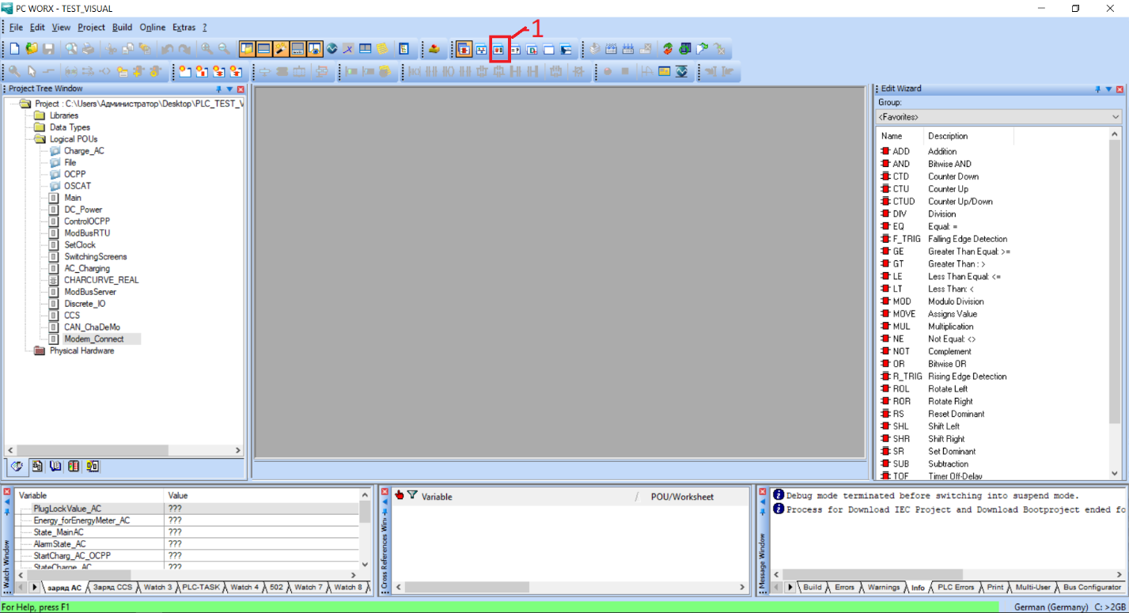

Далее нажмите левой кнопкой мыши на строку 2 рисунок 2. После чего нажмите на иконку 3 рисунок №2.

Рисунок №2.

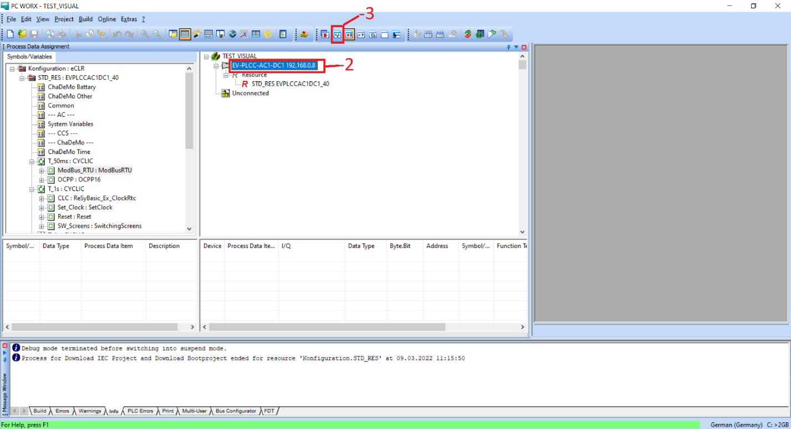

В открывшемся окне выберете закладку №4 и установите в поле №5 IP адрес равный 192.168.0.8 как показано на рисунке №3

Рисунок №3

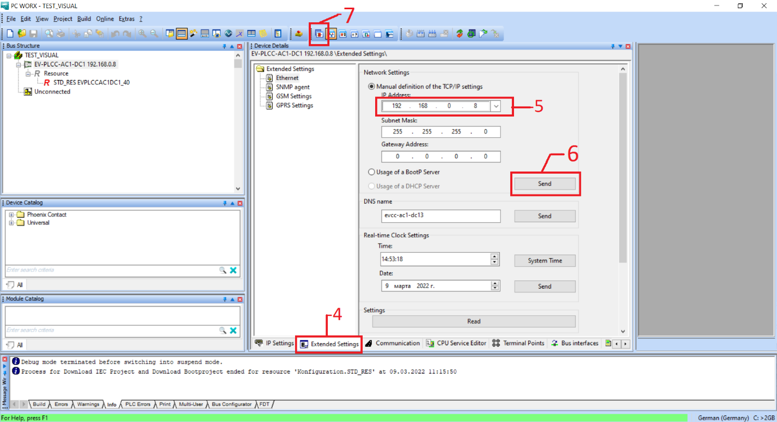

После вода IP адреса нажмите на экранную кнопку «Send» №6 и вернитесь в главное окно программ нажав на иконку №7. IP адрес установлен!

После установки IP адреса, в открывшемся окне левой кнопкой мыши нажимаем на «иконку» №7. Откроется окно «STD_RES», в этом окне нажмите на экранную кнопку «Dowload» №8. Начнется загрузка программного обеспечения в контролер, о чем будет свидетельствовать индикатор загрузки виде бегущей синей полосы в нижней части экрана.

Рисунок №4

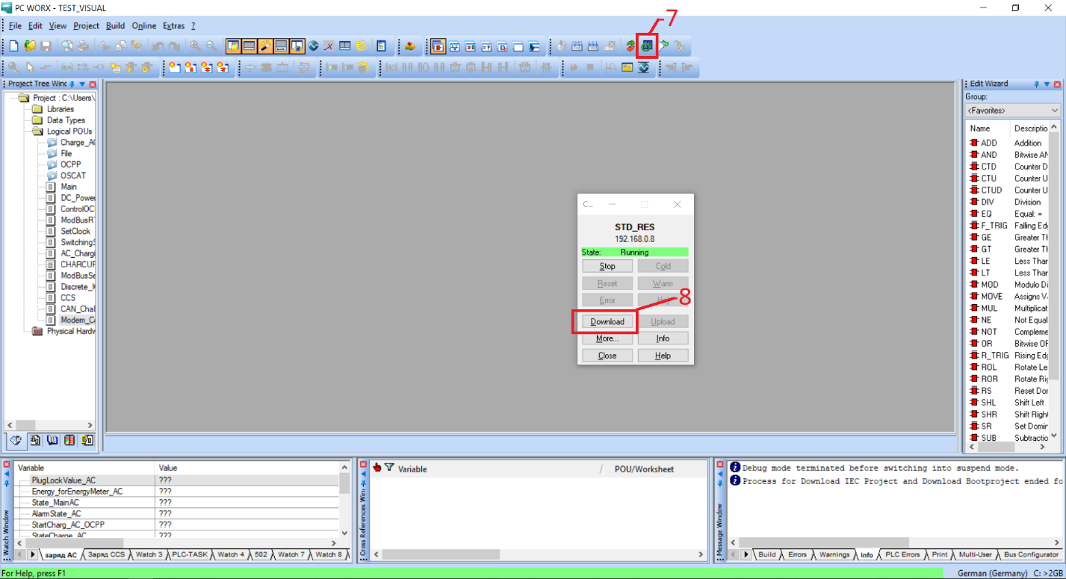

При успешной загрузке никаких дополнительных сообщений не будет, в противном случае откроется окно с описанием ошибки.